AEROBIKA
Učinki vadbe v aerobiki:
1. Srčno-žilni in dihalni sistem
2. Živčno – mišični sistem
3. Energijski sistem
4. Vpliv ae na motorične sposobnosti
5. Vpliv ae na psihično počutje
6. Vpliv ae na telesno težo

Zakaj naj bi krepili srce?
•Redna aktivnost preprečuje SŽ bolezni in podaljšuje življenje
•Zmanjševanje aterosklerotičnih pojavov in visokega krvnega pritiska
•Holesterol
•Učinkovit fibrinolitičen sistem
•Poveča globino ventilacije, širjenje prsnega koša – večja elastičnost, več kisika

Vpliv aerobike na telesno maso
•vnos energije = porabi
•zmanjšanje količine podkožnega maščevja ne puste tel.mase
•vsak kg preveč povečuje smrtnost; 5 kg za 5%, 20 kg za 56%...
•pomen telesne aktivnosti

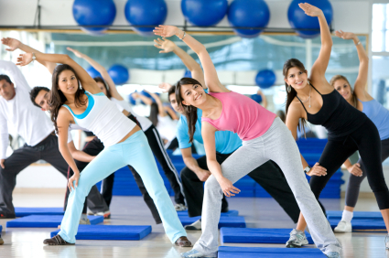

Vpliv aerobike na motorične sposobnosti
•Mehanizem za regulacijo gibanja / mehanizem za regulacijo energije
•Koordinacija (v ritmu, celega telesa,...)
•Ravnotežje
•Gibljivost
•Moč (repetitivna in ne hitra)
•Vzdržljivost
•NE hitrost!

Vpliv aerobike na psihično počutje
•Uravnava hormonalno aktivnost organizma
•Dviguje voljo in mentalno energijo
•Znižuje napetost
•Dviguje sproščenost in razpoloženje
•Znižuje nevrotičnost
•Zvišuje pozornost in koncentracijo
•Višja samozavest, samopodoba, samozaupanje

Energičen pozdrav,

Športno Kinezioterapetsko društvo KoGi

